共に生き，共に暮らせるまちづくり

誰もが安心・安全で誇りを持って暮らせるまち ゆき

－油木地区長期事業計画－

平成29年３月

油木協働支援センター

●

＜目　次＞

第１章　計画策定の基本的事項 1

第２章　油木地区の現況と特性 6

第３章　まちづくりの課題 17

第４章　将来ビジョン 19

第５章　部門別計画 22

第６章　重点事業の計画 31

第７章　計画の推進方策 50

●

第１章　計画策定の基本的事項

１　計画策定の背景と協働支援センターの役割

(1) これまでの「協働によるまちづくり」と問題点

神石高原町では，平成16年11月５日に神石郡内４町村が合併して以降，「神石高原町人と自然が輝くまちづくり条例」（平成16年11月５日　条例第21号，以下「人と自然が輝くまちづくり条例」といいます。）に基づいて，住民，住民自治組織等（以下「住民等」といいます。）と行政による協働によるまちづくり(注)が進められてきました。

その後概ね10年が経過した現在，人口減少と少子高齢化の同時進行に伴い地域課題の深刻化や協働によるまちづくりに対するニーズの多様化が進む中で，住民等においては，担い手不足などにより従来の活動を継続することが困難化し，行政においても行財政規模の縮小等により従来の行政サービス水準を維持することが困難になりつつあり，地域課題に対応しつつ活力あるまちづくりを進めていく上では，協働によるまちづくりの体制を再構築することが必要となっています。

(2) これからの「協働によるまちづくり」と協働支援センターの設立

こうした課題に対応して，地域における協働によるまちづくりの取組を強化するため，「神石高原町協働によるまちづくり推進条例」（平成28年３月２日　条例第６号，以下「協働によるまちづくり推進条例」といいます。）が制定され，協働によるまちづくりを推進するための地区協働体である「協働支援センター」が制度化されました。

また，それに基づいて，油木，神石，豊松，三和の各地区に「協働支援センター」が設立され（平成28年５月設立），地域における自主的な課題解決，住民サービス等の活動を行うことにより，行政と協働しながら効果的にまちづくりを進めるための体制づくりが行われました。

(3) 協働支援センターの役割

協働支援センターは，協働によるまちづくりの推進に向け，地域の総力を結集するための活動母体として，次のような役割を担います。

①　地区のまちづくりに係る情報の共有と共通認識の形成

②　「地区まちづくり計画」（以下，油木地区では「長期事業計画」といいます。）の策定などによる計画的，効果的なまちづくりの推進

③　自治振興会等との連携による多様な地域ニーズに対応したまちづくり

注：「協働によるまちづくり」とは，住民等と行政がそれぞれの役割と責任を担いながら相互に協力し合ってまちづくりを進めることをいいます。

【協働支援センターの役割】－地域の総力を結集するための活動母体－

○地域課題や解決方法の話し合いの場の提供などを通じて，地区のまちづくりに係る情報の共有と共通認識の形成を図ります。

○「地区まちづくり計画」（以下，油木地区では「長期事業計画」といいます。）の策定，まちづくり交付金の計画的な運用などを通じて，計画的，効果的なまちづくりを進めます。

○自治振興会をはじめとする様々な地域団体の活動と連携して，多様な地域ニーズに対応したまちづくりを進めます。

■協働支援センターを核とした協働によるまちづくりの概念

①　これまでの枠組　－各自治振興会，各種団体による個別の取組と連携－

【行　政】

神石高原町

【住民等】

【行　政】

神石高原町

【住民等】

一元的支援

行財政縮小等に伴う業務の効率化

将来を見据えた

持続可能な組織づくり

個別の支援

連携

連携

②　これからの枠組　－協働支援センターを核とした取組と連携－

２　計画策定の趣旨と位置づけ

(1) 計画策定の趣旨

長期事業計画は，「地区協働支援センターの活動区域内の町民が，自然，文化，歴史等の地域資源を活用しつつ，自らが取り組むべき活動の方針，内容等を定めた計画」（協働によるまちづくり推進条例第９条第１項）で，協働支援センターを核とし，地区の総力を結集してまちづくりに取り組むための指針として定めます。

(2) 計画の位置づけ

長期事業計画は，協働によるまちづくり推進条例第９条第１項に基づく計画で，協働によるまちづくりにおける住民主体のまちづくりの基本となる計画です。

長期事業計画に記載された取組を対象として，一括交付金が交付されます。

■長期事業計画の位置づけ

神石高原町

協働によるまちづくり推進条例

第２次長期総合計画

部門別計画

・人口ビジョン

・まち･ひと・しごと創生総合戦略

・地域防災計画

・健康神石高原21計画

・子ども・子育て支援事業計画

　など

長期事業計画

（協働支援センター）

・○○自治振興会地域づくり計画

・○○自治振興会地域づくり計画

・○○団体の計画　など

住民主体のまちづくり

行政による施策・事業

神石高原町

人と自然が輝くまちづくり条例

連携

協働による

活力ある

まちづくり

整合

新たな条例による住民主体の計画

行政施策の基本条例に基づく諸計画

３　計画の期間

計画の期間は，中長期的な視点を含めた計画の策定を考慮し，５年間とします。

■計画の期間

|  |  |  |  |  |  |  |
| --- | --- | --- | --- | --- | --- | --- |
|  | 平成28  年　度 | 平成29  年　度 | 平成30  年　度 | 平成31  年　度 | 平成32  年　度 | 平成33年度  以　降 |
| 長期事業計画 | Ｈ29年度  事業計画  Ｈ30年度  事業計画  Ｈ31年度  事業計画  Ｈ32年度  事業計画  Ｈ28年度  事業計画  計画期間（５年間）  計画策定  計画改定  (定期的な評価・必要に応じた計画改定)  計画期間  （５年間）  Ｈ33年度  事業計画 |  |  |  |  |  |
|  |  |  |  |  |  |
|  |  |  |  |  |  |
|  |  |  |  |  |  |  |
| 事業計画  （毎年度策定） |  |  |  |  |  |  |
|  |  |  |  |  |  |

４　計画策定の体制と経緯

(1) 計画策定の体制

計画策定の体制は，次のとおりです。

■計画策定の体制

総　会

・計画の策定

幹事会

・計画の審議

・総会提出案の決定

計画策定委員会

・計画案の作成

・自治振興会，各種団体，公募委員などで構成

計画策定円卓会議

・問題点，対策，計画案などの話し合い

・自治振興会，各種団体，町議会議員など幅広い年齢層のメンバーで構成

(2) 計画策定の経緯

計画策定の経緯は，次のとおりです。

表　計画策定の経緯

|  |  |  |  |
| --- | --- | --- | --- |
| 年月日 | | 会議等 | 主な内容 |
| 平成28年 | ６月29日  （水） | 第１回計画策定委員会 | ・長期事業計画策定委員会の設置について  ・長期事業計画策定作業の進め方について  ・まちづくりアンケート調査について |
|  | ７月８日  （金） | 第１回計画策定円卓会議 | ・協働支援センターの趣旨と取組について  ・長期事業計画策定作業の進め方について  ＜ワークショップ＞  ・部門別（テーマ別）の問題，課題について |
|  | ６月６日  （月）  ～  ７月22日  （金） | 油木地区のまちづくりアンケート調査の実施 | ＜主な内容＞  ・油木地区の現状と将来  ・日常生活について（交通手段，通信環境など）  ・誇りに思うもの  ・配布数：約2,100件，有効回収数：1,464件 |
|  | ８月25日  （木） | 第２回計画策定委員会 | ・油木地区の現況と特性について  ・まちづくりアンケート調査結果について  ・まちづくりの課題と検討テーマについて |
|  | ９月８日（木） | 第２回計画策定円卓会議 | ＜ワークショップ＞  ・まちづくりの取組・対応策について  ・油木地区の将来像について |
|  | ９月26日（月） | 第３回計画策定委員会 | ・油木地区の将来ビジョンについて  ・部門別計画について |
|  | 11月11日（金） | 第４回計画策定委員会 | ・油木地区の将来ビジョンについて  ・部門別計画について  ・重点事業の計画について |
|  | 12月13日（火） | 第５回計画策定委員会 | ・計画案について  ・重点事業の計画について  ＜ワークショップ＞  Ａ班　特産品の開発  Ｂ班　いちばの再生 |
| 平成29年 | １月25日（水） | 第３回計画策定円卓会議 | ・計画案について |
|  | ２月20日  （月） | 第６回計画策定委員会 | ・計画案について |
|  | ２月27日  (月) | 幹事会 | ・長期事業計画（総会提出案）の審議，決定 |

第２章　油木地区の現況と特性

１　位置・概要

油木地区は，神石高原町の北東部に位置しており，油木支所のある油木から役場本庁のある三和地区小畠までの距離は約10km，福山市までは約40kmです。

地区は，南北に長い形状であり，面積は，98.02km２（平成27年国勢調査）で，町全体（381.98km２）の約26％を占めています。

主な道路は，国道182号が南北方向に通過し，福山市，庄原市東城などの近隣都市とつながっています。

自治振興会は，城山，西油木，いちば，東油木，南ゆき，安田，小野，源流の里しんさか，仙養東，仙養西の10自治振興会が運営されています。

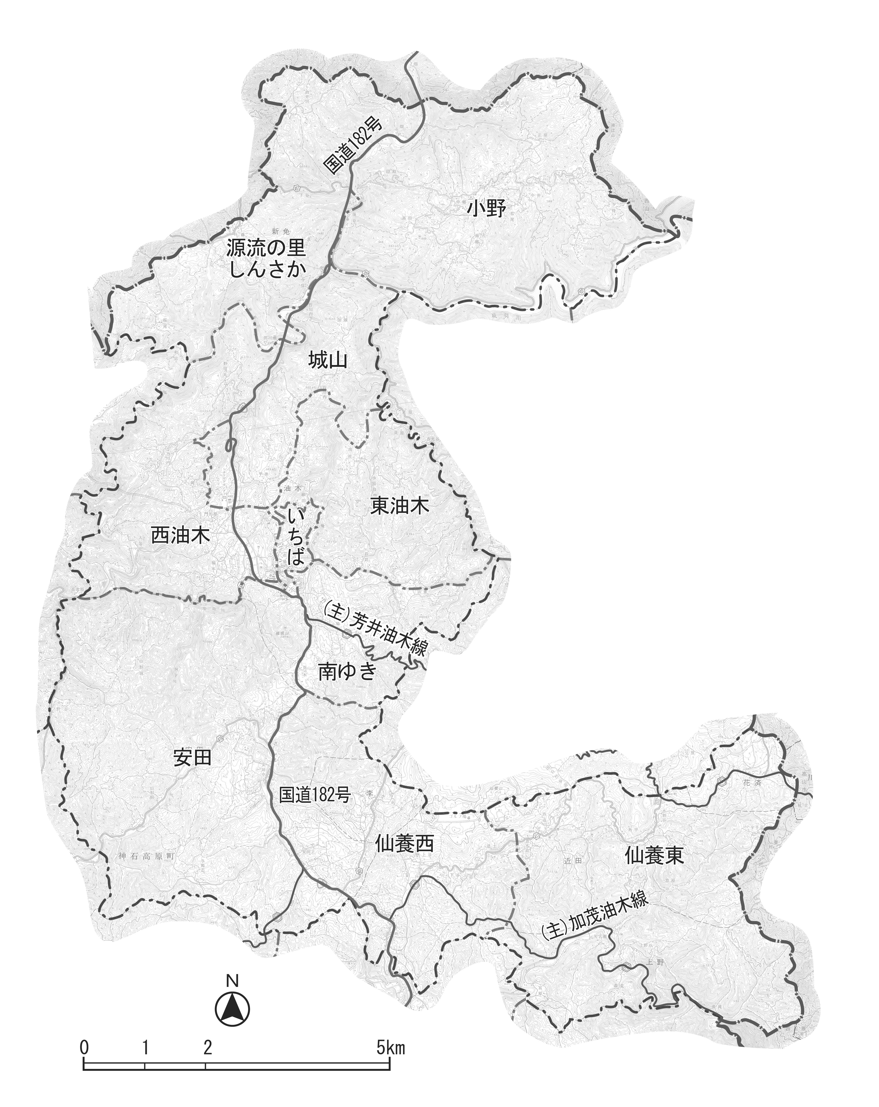図　油木地区の位置

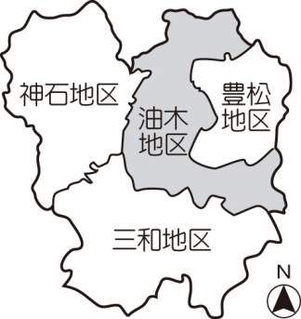

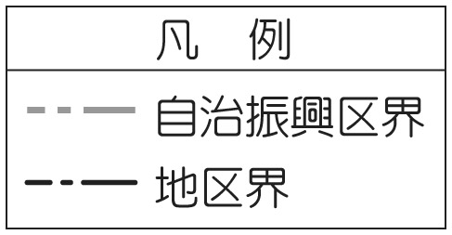

２　人口・世帯数の動向

(1) 人口の動向

ア　総人口の推移

総人口は急激な減少傾向にあり，平成17～27年の10年間で約24％と大幅に減少しています。

イ　年齢別人口の動向

(ｱ) 高齢化率

高齢化率（65歳以上の高齢者の割合）は，平成27年で49.1％に達しており，超高齢化社会に移行しています。

(ｲ) 年齢４区分別人口

人口の推移を年齢４区分別にみると，０～15歳未満の年少人口，15～64歳の生産年齢人口ともに減少が続き，65～74歳は平成22年以降微増，75歳以上の高齢者数は平成22年以降減少しています。

75歳以上の高齢者の割合は，平成27年で31.9％に達しており，高齢者対策がより一層重要な課題となっています。



(ｳ) ５歳階級別人口の推移

年齢５歳階級別人口の推移をみると，60～69歳男と80歳以上で増加し，その他の年齢層で減少しています。



ウ　人口の将来見通し

現在の傾向が続いた場合の長期的な人口の見通しからは，概ね20年後の平成47年には，人口は約1,400人と現状の約６割に，小学生人口は40人程度に減少するものと見込まれ，小学校の維持が困難化すること，人口減少が深刻な問題になる自治振興会が生じることなどが懸念されます。

図　現在の傾向が続いた場合の長期的な人口の見通し

資料：神石高原町人口ビジョン（平成27年10月　神石高原町）

(2) 世帯数の動向



ア　世帯数の推移

世帯数は減少傾向にあり，平成17～27年の10年間で約18％と大幅に減少しています。

イ　家族構成別世帯数の推移

家族構成別世帯数は，一般単身が増加傾向にあり，その他の世帯は概ね減少傾向にあります。

高齢単身及び高齢夫婦を合わせた高齢者世帯の割合は，平成27年40.9％で，神石地区（43.6％）に次いで高くなっています。





３　公共公益施設の状況

地域の暮らしを支える行政施設，保健・医療・福祉施設，教育・文化施設，郵便局などの公共公益施設は，教育の中核である油木高等学校をはじめ，油木地区の中心施設が油木に集中して分布しています。

また，油木の北西部に，神石高原中学校，図書館（シルトピアカレッジ）などの教育・文化施設，高齢者福祉施設（シルトピア油木）などが分布しています。

図　公共公益施設の分布状況

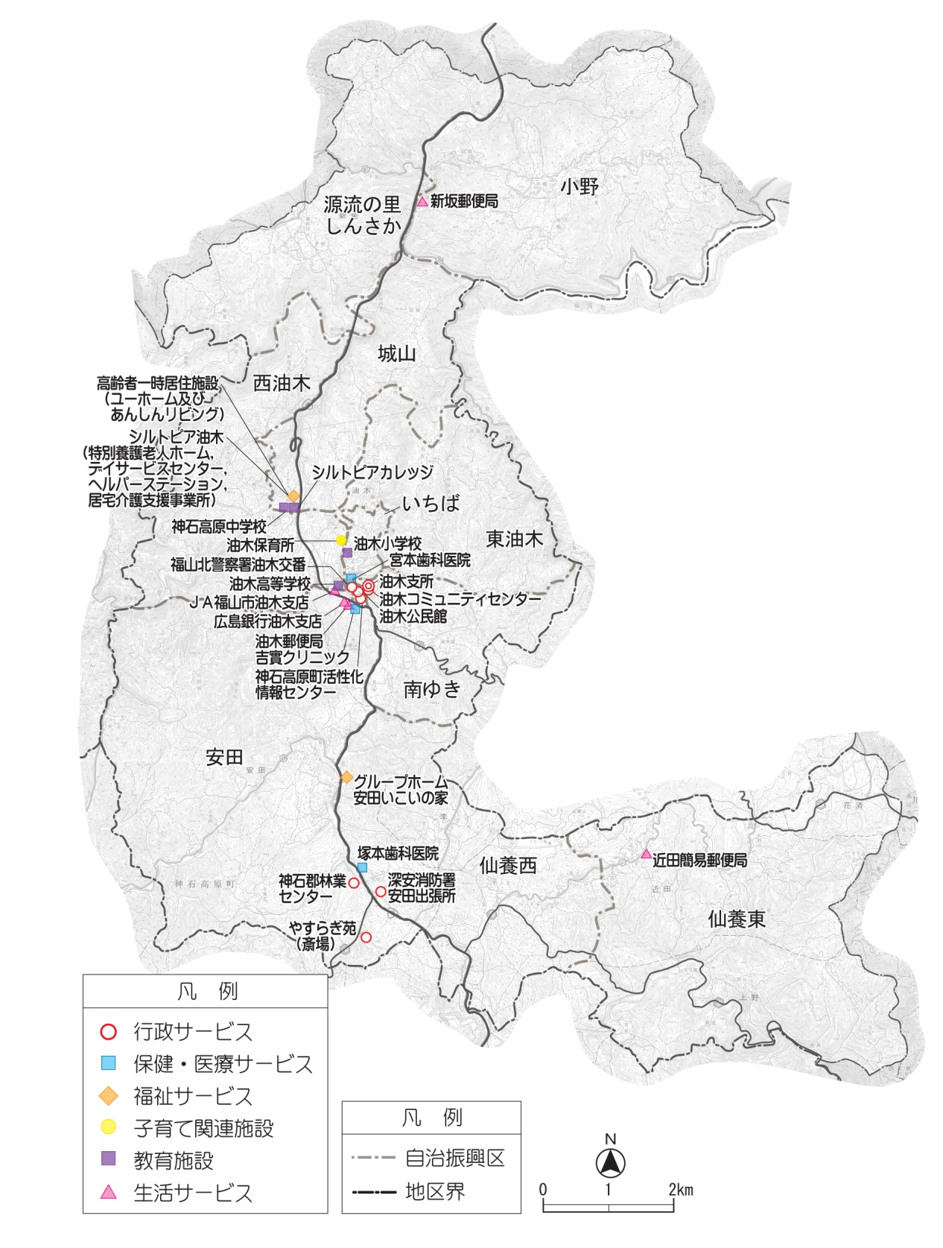

４　道路・公共交通の状況

道路網は，国道182号，主要地方道吉舎油木線，同芳井油木線，同加茂油木線，一般県道７路線が町内各地区及び油木地区内の各地域を連絡しています

住民の移動手段である公共交通は，路線バスが国道182号，主要地方道吉舎油木線，同芳井油木線，一般県道牧油木線，同布賀油木線を運行しています。

図　道路・公共交通の状況

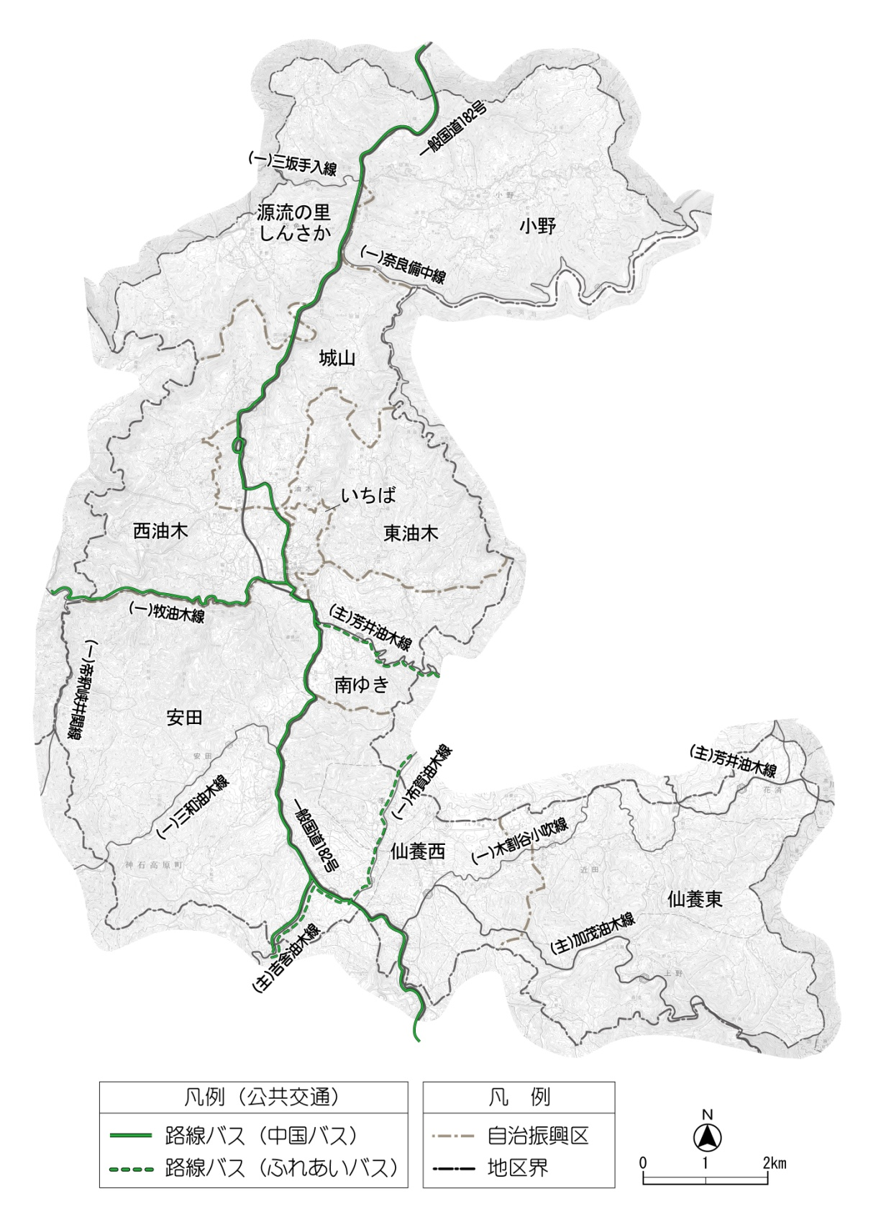

５　地域資源の状況

油木地区には，仙養地区に自然体験型レクリエーション地「仙養ヶ原」（神石高原ティアガルテン）があり，本町の観光・交流の一翼を担っています。

また，自然的資源，歴史的・文化的資源，景観資源などの多様な地域資源が多く分布しています。

図　地域資源の分布状況

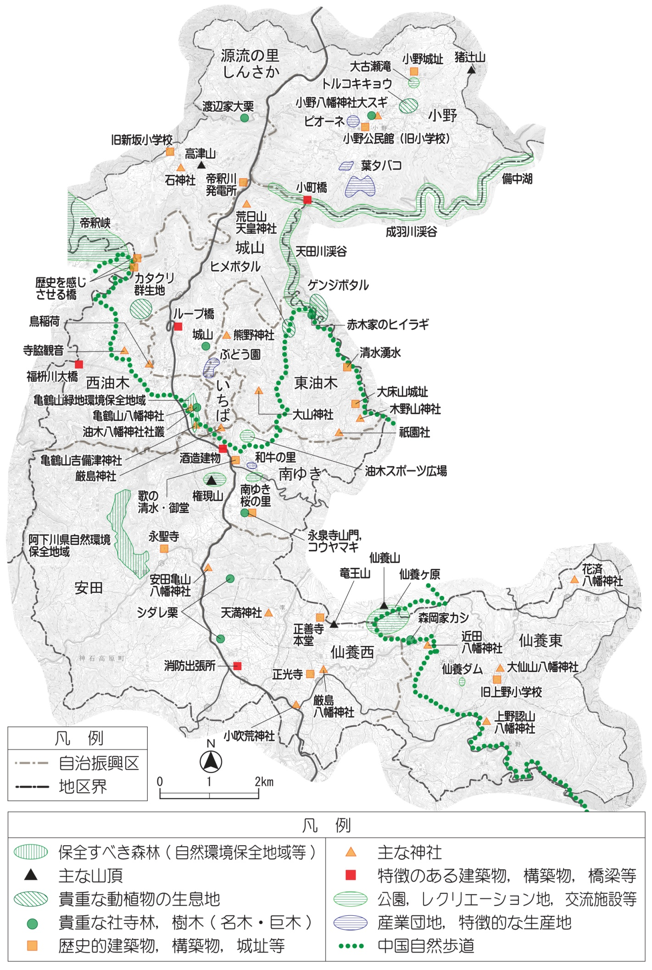

６　地域活動の状況

(1) 自治振興会

油木地区では，10自治振興会において，地域の課題に応じた様々な活動が行われています。

表　自治振興会の活動状況の例

|  |  |
| --- | --- |
| 自治振興会 | 主な取組 |
| 城山自治振興会 | ・そばづくり　など |
| 西油木自治振興会 | ・あけぼの公園の整備，桜の花見交流会  ・花いっぱい運動　など |
| いちば自治振興会 | ・安否確認，弁当配達（女性会との連携）　など |
| 東油木自治振興会 | ・都市農村体験交流会  ・地域文化の映像保存活動　など |
| 南ゆき自治振興会 | ・桜の里維持管理  ・年末そば打ち・配達　など |
| 安田自治振興会 | ・歩け歩け運動　など |
| 小野自治振興会 | ・源流の里維持再生事業　など |
| 源流の里しんさか | ・安否確認・買い物支援事業  ・加工品づくり　など |
| 仙養東自治振興会 | ・旧上野小学校環境整備　など |
| 仙養西自治振興会 | ・東西振興会合併検討会　など |

自治振興会の活動については，次のような運営上の問題点が上げられます。

表　自治振興会運営上の主な問題点

|  |
| --- |
| ・役員の後継者不足  ・役員の負担大  ・人口減少，高齢化に伴う参加者の減少，活動継続の困難化 |

注：平成26年度「協働のまちづくり」に関する自治振興会アンケート調査

（回答31自治振興会）

(2) 各種団体等

次のような団体等において，地域づくりに関する活動が行われています。

表　各種団体等の活動状況

|  |  |
| --- | --- |
| 団体等 | 主な取組 |
| 社会福祉協議会 | ・油木地区の福祉団体等の事務局事務  ・高齢者語らいの場「油木豆まめクラブ」の提供 |
| 油木老人クラブ連合会 | ・会員相互の親睦・交流  ・教養・健康づくりの事業 |
| 女性会油木支部 | ・シルトピア油木などでの抹茶サービス  ・子ども達とのちまき，かしわもちづくり  ・郷土料理づくり，子ども達への声かけ　など |
| 青年会油木支部 | ・ゆきふるさとまつり出店，子どもの遊び場の提供  ・サンタ大作戦（油木保育所年長園児にプレゼント） |
| 油木公民館 | ・貸館業務  ・人権学習，青少年の健全育成  ・子ども放課後教室 |
| 民生委員児童委員協議会 | ・高齢者，児童生徒の見守り活動  ・油木作業所との交流事業 |
| 保育所保護者会 | ・子供の成長を地域の方と一緒に見守ることができる地域交流や活動 |
| 小学校ＰＴＡ | ・プール監視による児童の体力づくり  ・地域行事（敬老会など）への児童の参加の支援  ・見守り，あいさつ運動 |
| 中学校ＰＴＡ | ・中学校文化祭，運動会への参加  ・学校へ行こう週間の呼びかけ  ・あいさつ運動 |
| 油木地域体育協会 | ・町民の参加できる事業を主宰 |
| 神石高原商工会 | ・夏祭り  ・年末大売り出し　など |
| 消防団油木方面隊 | ・予防広報活動（火災発生防止の啓発など）  ・消防水利の点検・整備，器具点検，訓練 |
| 文化連盟 | ・町総合文化祭，油木総合文化祭の開催 |
| 地域福祉会 | ・敬老会の開催  ・健康づくり活動　など |
| ふるさと八十八のなかまの会 | ・権現山イルミネーション点灯  ・「ヒメボタルを観る夕べ」の開催 |

７　油木地区の特性と問題点

(1) 油木地区の特性

油木地区の特性として，次の事項があげられます。

■油木地区の特性

|  |
| --- |
| ・教育，人材育成の核的施設である県立油木高等学校をはじめ，教育・文化施設が多く分布しています。  ・油木に，行政施設，教育・文化施設，医療施設，コミュニティ施設，商業施設などが集積し，地区の中心地が形成されています。  ・油木の北西部に，高齢者福祉施設（シルトピア油木など）が集積し，地区の福祉拠点が形成されています。  ・地区内に，自然レクリエーション施設，自然的・歴史的・文化的資源などの地域資源が豊富に分布しています。  ・10自治振興会，各種団体において，地域の課題に応じた様々な活動が行われています。 |

(2) 油木地区の問題点と配慮事項

油木地区の問題点は，前述の現況のほか，まちづくりアンケート調査，計画策定円卓会議などにおいて把握しました。

■油木地区の問題点と配慮事項（1／2）

|  |  |
| --- | --- |
| 油木地区の現況からみた主な問題点 | ・人口減少，少子高齢化の進行  ・福祉，医療，生活支援ニーズの増大  ・児童数の減少と小学校維持の困難化  ・商店の減少，購買力の町外流出，地域の活力の低下  ・公共交通利用者数の減少に伴う公共交通維持の困難化  ・コミュニティ活動，自治振興会運営の困難化  ・後継者不足による伝統文化，経済活動，営農の困難化  ・空家，耕作放棄地の増加，地域環境の悪化 |
| まちづくりアンケート調査からみた問題点と配慮事項 | ・子どもの定住を希望する人の割合は約４割と低い。  ・インターネット利用者は高齢者で半数以下と低い。  ・地区の誇りとして，「景観・自然環境」「地域に暮らす人々」「助け合い」「祭，イベント等」「特産物（農産物・加工品）」などが多く上げられている。  ・若者，子育て世代などの定住者を受け入れるべきと答えた人の割合が約６割と高い。  ・知恵を出し合い，行動することで地域が元気になると考えている人の割合が約６割と高い。 |

■油木地区の問題点と配慮事項（2／2）

|  |  |  |
| --- | --- | --- |
| 計画策定円卓会議で出された問題点 | 保健・医療・福祉 | ・医療が不十分（医者不足，往診不足など）  ・一人暮らし高齢者の増加と生活不安の増大  ・家庭の介護力の不足  ・地域福祉の困難化（見守り，サロンなど）  ・災害時等の要支援者支援体制の不備 |
| 買い物・交通・生活・行政サービス | ・ふれあい号を利用しにくい  ・店舗の不足（商店がない，品物がない）  ・高齢化に伴う買い物の困難化  ・金融サービスが不便（ＪＡ・郵便局）  ・高齢化に伴う行政サービス利用の困難化 |
| 子育て，教育・人材育成，文化伝統 | ・子どもを一時的に預ける場所がない  ・子ども達のコミュニケーションの場の不足  ・子どもの学習，体験の機会が必要  ・通学バスの便数が少ない  ・伝統芸能を知らない子どもが多い |
| 産業の活性化・観光・遊休農地活用等 | ・農業の停滞（高齢化，後継者不足など）  ・有害鳥獣の増加  ・遊休農地，荒廃農地の増加  ・林業の停滞（後継者不足など）  ・商工業の後継者不足  ・若者などの雇用の場の不足，起業が困難  ・観光地，魅力的な資源が少ない |
| 地域コミュニティ・自治会・交流 | ・地域内の交流，行事への参加が少ない  ・自治会，団体運営の困難化（役員の高齢化，参加者減少，後継者不足など） |
| 宅地・空家利用 | ・放置されている空家の増加  ・利用しやすい空家が少ない  ・近所の空家にどんな人が入るか不安  ・新たな住民と地域住民との意識の違い |
| 防災，社会基盤，その他 | ・緊急時の対応体制の不備  ・町営住宅の老朽化，家賃の問題など  ・油木高校に空調設備がない  ・公共施設の整備水準の低さ（洋式トイレが少ない）  ・道路の見通しが悪い　など |

第３章　まちづくりの課題

まちづくりの主な課題を列記すると，次のとおりです。

①　人口減少への対応

人口減少に歯止めをかけ，集落機能を維持するため，就業機会の確保，子育ての支援などを通じて，定住と若者，子育て世代などの定住とＵＩターンを促進する必要があります。

②　高齢化への対応

高齢者等が元気で安心して暮らせるよう，健康寿命を延ばす取組を進めるとともに，安否確認，買い物，通院などの支援，災害時の避難の支援など，きめ細かな生活支援を行う必要があります。

③　生活の利便性の確保

便利で暮らしやすい地域づくりを進めるため，生活交通の利便性の向上，買い物，生活サービス機能の強化などに取り組む必要があります。

④　子育て，教育・人材育成

子育て世帯が安心して子育てや教育が出来るよう，地域における子育て，教育の支援を行う必要があります。

また，地域住民が豊かな生活が出来るよう，教育，生涯学習，伝統芸能の継承　などに取り組む必要があります。

⑤　産業の振興と地域の活性化

産業の振興を通じて地域の活性化を図るため，農林業後継者の確保，特産品の開発，遊休農地，森林の有効活用などに取り組む必要があります。

また，雇用の場の確保，若者の起業の支援，地域資源を活かした観光の魅力化と受入体制の強化などに取り組む必要があります。

⑥　地域コミュニティの維持

地域における行事，支え合い等の集落機能と地域コミュニティを維持するため，自治振興会の体制などの再構築，まちづくりの取組の強化などに取り組む必要があります。

⑦　空家，遊休農地の活用

老朽空家，遊休農地の増加に対応するため，所有者に適切な管理を働きかけるとともに，定住・移住の促進に向けて，これらを有効に活用する必要があります。

また，空家への入居者とのコミュニケーションを図るなど，地域における受入体制づくりに取り組む必要があります。

⑧　防災，社会基盤の確保

災害時における住民の安全性を確保するため，消防団と連携しながら，地域における防災体制を充実させる必要があります。

また，情報化社会に対応するため，インターネットの高齢者等への普及などに取り組む必要があります。

第４章　将来ビジョン

１　将来目標

(1) まちづくりの基本理念

油木地区のまちづくりは，次の３つの基本理念に基づいて進めます。

|  |
| --- |
| 【まちづくりの基本理念】  基本理念１　誰もが安心し，安全に暮らせるまちづくり  ・子どもからお年寄りまで，様々な年代の人達が一緒になって支え合いながら生活し，誰もが安心し，安全に暮らせるまちの実現を目指します。  基本理念２　地域資源を活かした豊かなまちづくり  ・緑豊かな自然環境，田園風景，豊富な歴史的・文化的資源，産業資源，人的資源などを活かし，豊かで活力あるまちの実現を目指します。  基本理念３　自分達で創る持続可能なまちづくり  ・住民一人ひとりがまちづくりの目標を共有し，主体的に参加し，知恵と力を結集して様々な課題を解決し，持続可能なまちの実現を目指します。 |

(2) 将来像

油木地区の特性とまちづくりの基本理念を踏まえて，次のような将来像を掲げます。

|  |
| --- |
| 【将来像】　『誰もが安心・安全で誇りを持って暮らせるまち　ゆき』  ・住民相互の信頼と支え合いにより，誰もが安心・安全で，地域に愛着と誇りを持って暮らせるまちの実現を目指します。 |

(3) 計画のテーマ

計画期間中（平成28～32年）の計画のテーマを次のとおりとします。

|  |
| --- |
| 【計画のテーマ】　『共に生き，共に暮らせるまちづくり』  ・『共に生き，共に暮らせるまちづくり』を合い言葉に，すべての地区住民が参加し，活躍するまちづくりを進めます。 |

２　まちづくりの目標と基本的方向

(1) まちづくりの目標

将来像を実現するため，次のようなまちづくりの目標を掲げます。

|  |
| --- |
| ①　誰もが安心・安全で豊かに暮らせるまち  ・高齢者等の在宅生活の支援，子育ての支援，伝統文化の継承などを通じて，誰もが安心・安全で，地域に誇りを持ち，豊かに楽しく暮らせるまちの実現を目指します。  ②　若者が集い，定住するまち  ・空家，空店舗等の活用による起業の促進，営農や田舎暮らしを志向する若者のＵＩターン者の受け入れと支援などを通じて，若者が集い，定住するまちの実現を目指します。  ③　便利で住みよく，活気あふれるまち  ・農林業の振興，体験・交流の推進，いちばにおける商業・サービス機能の充実，美しい集落環境の維持等を通じて，便利で住みよく，活気あふれるまちの実現を目指します。 |

(2) まちづくりの基本的方向

まちづくりの目標を実現するため，次のような方向でまちづくりを進めます。

①　誰もが安心・安全で元気に暮らせるまちづくり

高齢者等の健康づくり，安否確認，買い物・移動の支援など，高齢者等のニーズに対応して，幅広い支援を行います。

関係団体等と連携して，高齢者等の在宅生活を総合的に支援する体制づくりを進めます。

②　子育てしやすく，誇りを持って暮らせるまちづくり

子育て世帯のニーズに応じて子育ての支援を行います。

地域住民のニーズに対応した多様な教育・学習活動，伝統文化の継承に向けた取組などを進めます。

③　みんなで支えあう地域コミュニティづくり

地域における高齢者等の交流を支援するとともに，地域イベント等の活性化，地域内交流の場と機会の確保に取り組みます。

自治振興会等の持続的運営に向けて，組織，体制等の見直しを行います。

④　農林業を活かした産業振興と活力あるまちづくり

営農の支援，遊休農地の活用，森林の活用，特産品の開発など，農林業の振興に取り組みます。

企業誘致への協力などを通じて，商工業の振興に取り組みます。

⑤　観光・交流の盛んな賑わいのあるまちづくり

観光情報の発信，観光客のおもてなしの充実などに取り組みます。

観光・交流団体等と連携した体験・交流の推進，出身者等とのネットワークづくり，地域資源を活用した観光振興などに取り組みます。

⑥　空家の活用等による移住しやすいまちづくり

空家情報の収集，所有者等による空家，遊休農地の管理の支援などを行います。

空家，空店舗等の活用による起業の支援，田舎暮らしを志向する若者の移住の支援，移住者とのコミュニティづくりなどに取り組みます。

⑦　便利で暮らしやすい生活圏づくり

商業者等と連携して，商業サービスの充実に取り組みます。

いちば周辺の多様な地域資源を活用して，交流・賑わいの場を創出するなど，いちばの再生に取り組みます。

協働支援センターを核として，まちづくり活動の拠点づくりを進めます。

⑧　暮らしを支える基盤づくり

自主防災組織の活動を充実するとともに，災害時における高齢者等の支援などの体制づくりを進めます。

老朽空家，遊休農地対策，有害鳥獣対策などを進めるとともに，美しい集落景観づくりに取り組みます。

第５章　部門別計画

まちづくりの基本的方向ごとに，部門別計画として，取組事項を列記し，取組主体と優先順位を設定します。

【取組主体について】

|  |  |
| --- | --- |
| 主　体 | 内容 |
| 自治会等 | ・自治振興会，各種団体，営農団体などが取組主体となって，事業を進めます。  ・協働支援センター（以下「センター」という。）は，取組に対する必要な支援を行います。 |
| センター | ・センターが取組主体となって，事業を進めます。  ・新たな運営組織の設置が必要な場合を含みます。 |
| 行 政 等 | ・行政等と地域（自治振興会等，センター）が特に連携して進める必要がある事業です。  ※行政等とは，神石高原町，神石高原商工会，ＪＡ福山市，神石郡森林組合，神石高原町社会福祉協議会，シルバー人材センターなどの公的機関，団体等 |

【優先順位について】

|  |  |
| --- | --- |
| 区　分 | 内容 |
| 重 点 的  取　　組 | ・本計画に基づいて，計画期間中に新たに実施する事業，又は従来の取組を拡充する事業です。  ・重点的，集中的に実施します。 |
| 優 先 的  取 組 | ・重点的取組を除き，実施中の事業で計画期間中に継続する事業及び計画期間中に優先的に取り組む必要のある事業です。  ・継続的，着実に実施します。 |
| その他の  取 組 | ・重点的，優先的取組を除く事業です。  ・計画期間中の計画の見直しにより，重点的，優先的取組に変更する場合もあります。 |

※重点的取組は，第３回策定委員会において投票の多かった取組及びこれと関連づけて一体的に取り組むことが考えられる取組を選定しました。

※優先的取組は，現在実施されている取組，第３回策定委員会において投票の比較的多かった取組，自治振興会，団体等から重点的取組として提案された取組などを選定しました。

１　誰もが安心・安全で元気に暮らせるまちづくり

|  |  |  |  |  |  |
| --- | --- | --- | --- | --- | --- |
| 取組  （事業）  項目 | 具体的取組（アイデア） | 取組主体 | | | 優先  順位 |
| 自治  会等 | セン  ター | 行政  等 |
| 1-1 健康づくり | ①　健康寿命を延ばす取組  ・若いときから健康づくりの習慣づけ  ・運動教室，料理教室，サロン  ・職場・サークルで健康づくり（スポーツ，食生活等） | ◎ | ○ | ○ | □ |
| 1-2 高齢者等の安否確認 | ①　一人暮らし高齢者等の安否確認等  ・一人暮らし世帯の安否確認システム  ・民生委員児童委員との連携による定期的訪問 | ◎ | ○ | ○ | ■  重点１ |
| 1-3 高齢者等の買い物支援 | ①　ご用聞き，移動販売の充実  ・移動販売車の導入  ・サービス体制の検討・確保 | ○ | ◎ | ○ | □ |
| ②　買い物ツアーの企画  ・自治振興会による買い物ツアー | ◎ | ○ |  |  |
| 1-4 高齢者等の移動支援 | ①　自治振興会等による移動支援  ・ＮＰＯを設立し，会員を移送  ・ＮＰＯによる通院の支援 | ○ | ◎ | ○ |  |
| ②　グループによる移動の仕組みづくり  ・仕組みの検討 | ○ | ◎ | ○ |  |
| 1-5 高齢者等の在宅生活の支援 | ①　生活支援サービス体制づくり  ・高齢者等が集まる場所，グループづくり  ・引きこもり対策  ・地域福祉の取組との連携  ・シルバー人材センターとの連携 | ○ | ◎ | ○ | ■  重点１ |
| ②　介護サービス（地域支援）の体制づくり  ・地域における仕組みづくり  ・高齢者等への普及 | ○ | ◎ | ○ | ■  重点１ |
| ③　自治振興会による協力  ・自治振興会における取組体制づくり  ・情報提供（一人暮らし，身体不自由者　など） | ◎ | ◎ | ○ | ■  重点１ |

注：取組主体　◎：主な主体，○主体

優先順位　■：重点的取組（番号は重点事業番号，複数ある場合は一体的取組）

□：優先的・実施中

２　子育てしやすく，誇りを持って暮らせるまちづくり

|  |  |  |  |  |  |
| --- | --- | --- | --- | --- | --- |
| 取組  （事業）  項目 | 具体的取組（アイデア） | 取組主体 | | | 優先  順位 |
| 自治  会等 | セン  ター | 行政  等 |
| 2-1 子育て支援 | ①　保育の充実  ・保育ママ制度の導入 |  | ◎ | ○ | □ |
| ②　子どもの預かり，母親交流の場の確保  ・幼児の一時預かり  ・子育て支援サークルなどの支援 | ○ | ◎ | ○ | ■  重点２ |
| ③　地域における子育て支援  ・獣対策（正しい知識を持つ）  ・登下校児の見守り | ○ | ◎ |  | ■  重点２ |
| ④　子育て環境づくり  ・百彩館への遊具の設置 |  | ○ | ◎ |  |
| 2-2 学習活動 | ①　地域学習  ・自治振興会等との連携  ・仙養の天体望遠鏡の活用 | ○ | ◎ |  | □ |
| ②　生涯学習  ・公民館活動  ・多くの集落が集える趣味の機会の拡大  ・神石高原町にない職業の方の話を聞く | ◎ | ○ |  | □ |
| ③　ＩＴの学習・普及  ・生涯学習などによるＩＴの学習 | ○ | ◎ |  | □ |
| 2-3 伝統文化の継承 | ①　自治振興会等の活動の支援  ・祭り，神楽などの支援 | ○ | ◎ |  | ■  重点３ |
| ②　伝統文化の発掘，継承  ・神祇の歴史，ふるさと賛歌等の発掘，継承 | ○ | ◎ |  | ■  重点３ |
| ③　伝統文化の普及，継承  ・子どもの文化活動への参加を促す  ・学校で神楽や神祇を行う機会を増やす  ・伝統芸能の商品化  ・空き店舗等を利用した資料の展示 | ○ | ◎ |  | ■  重点３ |

注：ＩＴ（インフォメーションテクノロジー／情報技術）は，インターネット，スマートフォンなどの情報技術の総称

３　みんなで支えあう地域コミュニティづくり

|  |  |  |  |  |  |
| --- | --- | --- | --- | --- | --- |
| 取組  （事業）  項目 | 具体的取組（アイデア） | 取組主体 | | | 優先  順位 |
| 自治  会等 | セン  ター | 行政  等 |
| 3-1 高齢者等の交流の支援 | ①　高齢者等の社会活動の支援  ・高齢者サロンの運営  ・高齢者生きがい活動等の支援  ・自治振興会，各種団体等との連携 | ○ | ◎ | ○ | □ |
| 3-2 地域イベント等の活性化 | ①　地域イベントの充実  ・伝統行事の継承  ・地域行事の魅力化の工夫  ・ページング放送の活用などによる参加者への働きかけ | ○ | ◎ |  | □ |
| ②　地区外からの集客の拡大  ・自治振興会相互の連携によるイベントの魅力化  ・出身者等への広報 | ○ | ◎ |  | □ |
| 3-3 地域内交流の場と機会の確保 | ①　交流の場の確保  ・居酒屋の設置  ・誰もが集まれる場の確保  ・若者の活動拠点の確保 | ○ | ◎ | ○ | ■  重点７ |
| ②　交流の機会の確保  ・老若男女の意見交換の機会の確保  ・若者の交流の機会の確保 | ○ | ◎ |  | ■  重点７ |
| 3-4 活動体制の見直し等 | ①　自治振興会の体制の見直し等  ・班の構成の見直し  ・リーダーの育成  ・独自の運営資金の捻出  ・自治振興会相互の連携 | ◎ | ○ |  |  |
| ②　協働支援センターを核とした体制等のあり方の検討  ・自治振興会とセンターとの連携  ・各種団体等とセンターとの連携 | ○ | ◎ |  |  |

注：ページング放送とは，一般電話回線等から支所センター親機にアクセスし，放送地域を指定して生放送を行うこと。

４　農林業を活かした産業振興と活力あるまちづくり

|  |  |  |  |  |  |
| --- | --- | --- | --- | --- | --- |
| 取組  （事業）  項目 | 具体的取組（アイデア） | 取組主体 | | | 優先  順位 |
| 自治  会等 | セン  ター | 行政  等 |
| 4-1 農業の振興 | ①　営農対策  ・農業法人化  ・新鮮野菜の定期購入客づくり  ・各自治振興会共同で産品を加工 | ○ | ◎ | ○ | ■  重点４ |
| ②　新たな農業の展開  ・谷あいの農地で榊の栽培  ・こだわりのある農業（尖った農業）  ・医農連携の検討 | ○ | ◎ | ○ | ■  重点４ |
| ③　新規就農者の支援  ・地域における新規就農者の支援  ・遊休農地の新規就農者への提供 | ○ | ◎ | ○ | □ |
| 4-2 林業の振興 | ①　森林の活用  ・森林セラピーとしての活用  ・間伐材の再利用，商品化  ・地区外所有者等との連携による森林の管理  ・バイオマスの研究 | ○ | ◎ |  | □ |
| ②　林産物の栽培  ・しいたけ，キノコ類の大規模栽培 | ◎ | ○ |  | □ |
| 4-3 特産品の開発 | ①　特産品の開発  ・竹炭，白炭づくり  ・油木高校と連携したナマズ，ハチミツの特産品化  ・わさび，さんしょう，トウガラシ，にんにく，山芋の栽培　など  ・松茸山の整備 | ○ | ◎ | ○ | ■  重点４ |
| ②　情報発信  ・ＳＮＳを利用した特産品の情報発信 | ○ | ◎ |  | ■  重点４ |
| 4-4 商工業の振興 | ①　商工業の振興  ・光ファイバーを活かしたＩＴ企業誘致  ・企業への土地提供による誘致の促進 |  | ○ | ◎ | □ |

注-1：医農連携とは，生物機能を医療分野で活用する技術

-2：ＳＮＳ（ソーシャル・ネットワーキング・サービス）とは，インターネットなどを通じて誰でも（又は会員制で）情報を閲覧できる情報ネットワーク・サービス

５　観光・交流の盛んな賑わいのあるまちづくり

|  |  |  |  |  |  |
| --- | --- | --- | --- | --- | --- |
| 取組  （事業）  項目 | 具体的取組（アイデア） | 取組主体 | | | 優先  順位 |
| 自治  会等 | セン  ター | 行政  等 |
| 5-1 観光情報の発信 | ①　油木の魅力発信  ・油木の魅力情報の収集  ・ＨＰ（ホームページ）による情報発信  ・観光資源の外国人観光客へのアピール |  | ◎ | ○ | □ |
| 5-2 観光客のおもてなし | ①　特徴のある食事の提供  ・神石牛，こんにゃくを使ったレストラン，コース料理の提供  ・古民家を活用した食事処  ・地域における農産物加工・販売，食事提供施設の確保  ・ティアガルテンとの連携 | ◎ | ○ |  | □ |
| 5-3 体験・交流 | ①　体験・交流のプログラムづくり  ・山村留学，田舎暮らしなどのプログラムづくり | ○ | ◎ |  | ■  重点５ |
| ②　体験・交流の環境整備  ・空家，遊休農地等の活用（お試し住宅など） |  | ◎ | ○ | ■  重点５ |
| ③　体験・交流の推進  ・農林業体験の受入  ・空家等を活用した山村留学の受入  ・ホームステイで修学旅行生の受入 | ○ | ◎ |  | ■  重点５ |
| 5-4 出身者等とのネットワークづくり | ①　出身者等による油木サポーターづくり  ・自治振興会との連携  ・定期的な情報発信  ・交流会等の開催 | ○ | ◎ |  |  |
| 5-5 観光の振興 | ①　観光資源の活用  ・酒造，豊萬号の遺品，八幡神社，吉津神社の社叢などの活用  ・森林の野外レクリエーション地としての活用  ・健康・観光・教育・環境の連携(４Ｋ) | ○ | ◎ |  |  |

６　空家の活用等による移住しやすいまちづくり

|  |  |  |  |  |  |
| --- | --- | --- | --- | --- | --- |
| 取組  （事業）  項目 | 具体的取組（アイデア） | 取組主体 | | | 優先  順位 |
| 自治  会等 | セン  ター | 行政  等 |
| 6-1 空家情報の収集・管理 | ①　空家情報の収集・管理  ・地域における空家の現状把握，情報収集，活用の仕組みづくり  ・空き家バンクへの登録の促進 | ○ | ◎ | ○ | □ |
| 6-2 空家等の管理の支援 | ①　空家所有者等とのネットワークの構築  ・地区外所有者との連絡網づくり | ○ | ◎ |  |  |
| ②　空家等管理の支援  ・空き家バンク登録物件など空家を地域で管理する体制づくり  ・空家管理事業者等との連携 | ○ | ◎ |  |  |
| 6-3 空家等の活用 | ①　空家の活用  ・空家を古民家風に改築し貸し出す  ・空家を活用した油木高校生の下宿のサポート  ・空家を活用した起業の支援 | ○ | ◎ | ○ | ■  重点７ |
| ②　お試し住宅の運営  ・お試し住宅の試行的運営  ・地域における支援体制づくり  ・町内ＮＰＯ等との連携 | ○ | ◎ |  | ■  重点６ |
| 6-4 移住者の受入 | ①　移住者受入に向けた情報発信  ・自然を活かしたコンセプトで人を呼ぶ  ・中山間地の素敵なライフスタイル，美しい景観の情報発信 | ○ | ◎ |  | □ |
| ②　移住者の受入，支援  ・遊休地と古民家を活用した定住支援  ・外部から入りやすい地域づくり  ・地区民の受入支援体制づくり  ・地区民と移住者のコミュニティづくり | ○ | ◎ |  | ■  重点６ |
| 6-5 移住者とのコミュニティづくり | ①　移住者とのコミュニティづくり  ・地域における空家入居者と地域とのつなぎ役の設置  ・空家仲介者等による移住者の自治会への紹介  ・地域行事への参加の呼び掛け  ・地域の風習や決まり事への対応（地域ごとの田舎暮らし10か条の作成） | ○ | ◎ |  | □ |

７　便利で暮らしやすい生活圏づくり

|  |  |  |  |  |  |
| --- | --- | --- | --- | --- | --- |
| 取組  （事業）  項目 | 具体的取組（アイデア） | 取組主体 | | | 優先  順位 |
| 自治  会等 | セン  ター | 行政  等 |
| 7-1 商業サービスの充実 | ①　店舗の設置・運営  ・誰でも立ち寄れる店舗の設置  ・日常生活に必要な店舗の確保  ・油木へのコンビニの誘致 | ○ | ◎ |  | ■  重点７ |
| ②　移動サービスの運営  ・移動百貨店  ・図書館・喫茶・食材販売などの移動サービス | ○ | ◎ |  | □ |
| 7-2 いちばの再生 | ①　いちばにおける生活サービス拠点づくり  ・自治振興会，ＮＰＯ，商工会等との連携による店舗運営  ・文化施設・商業施設の充実 | ○ | ◎ |  | ■  重点７ |
| ②　いちばにおける賑わいの創出  ・地域資源を活かした観光振興  ・油木高校などと連携した特産品の提供  ・空き店舗を活用したお宝の展示　など | ○ | ◎ |  | ■  重点７ |
| 7-3 まちづくり活動の拠点づくり | ①　油木地区の情報発信  ・ＨＰ開設・運営  ・情報収集体制づくり | ○ | ◎ |  | □ |
| ②　まちづくりの先導  ・長期事業計画の策定，進行管理  ・自治振興会等のまちづくりの支援 | ○ | ◎ |  | □ |

８　暮らしを支える基盤づくり

|  |  |  |  |  |  |
| --- | --- | --- | --- | --- | --- |
| 取組  （事業）  項目 | 具体的取組（アイデア） | 取組主体 | | | 優先  順位 |
| 自治  会等 | セン  ター | 行政  等 |
| 8-1 防災体制の充実 | ①　自主防災組織の活動の充実  ・火災に対応した（消防器具等使用）防災体制づくり  ・自治振興会ごとの防災マップの作成  ・消防団との連携 | ○ | ◎ | ○ | □ |
| ②　災害時における高齢者等の支援  ・一人暮らし高齢者等の確認  ・要支援者の支援・協力  　　・自治振興会による支援 | ○ | ◎ | ○ | □ |
| 8-2 集落環境の維持・向上 | ①　老朽空家対策  ・老朽空家対策 |  | ○ | ◎ | □ |
| ②　草刈り対策  ・地域と企業との連携による草刈り  ・地元出身者に草刈り応援を募る（古里応援隊） | ○ | ◎ |  | ■  重点８ |
| ③　有害鳥獣対策  ・箱ワナの拡充  ・捕獲の人材の育成  ・農地等の荒廃化の防止 | ○ | ◎ | ○ | ■  重点８ |
| ④　遊休農地の管理・活用  ・地区外所有者等との連携  ・共同での牛，羊の放牧による荒廃の防止（羊の販売も兼ねる） | ○ | ◎ |  | ■  重点８ |
| ⑤　美しい景観づくり  ・休耕田への景観作物の植栽  ・国道，県道沿いへの花の植栽  ・地域における花いっぱい運動  ・権現山の美化，植栽 | ○ | ◎ |  | ■  重点８ |
| 8-3 環境との共生 | ①　環境との共生  ・太陽光発電，風力発電の普及 |  | ◎ | ○ |  |

第６章　重点事業の計画

部門別計画の重点的取組を受け，重点事業として次の８事業を掲げます。

|  |
| --- |
| １　高齢者等在宅生活支援事業  ２　地域子育て世帯支援事業  ３　伝統文化等継承事業  ４　農業振興・特産品開発事業  ５　体験・交流推進事業  ６　田舎暮らし体験・移住促進事業  ７　いちば再生事業  ８　農村環境維持・向上事業 |

各事業について，事業の内容と推進体制，年次計画，推進方策，事業体制のイメージを記述します。

このうち年次計画は，５箇年で地区全体に対応することを念頭に作成しました。

推進体制，推進方策などは，今後，関係機関，団体などの参加による円卓会議などにおいて，具体的内容を協議する必要があります。

参考　部門別計画の重点的取組と重点事業との関連

|  |  |  |  |
| --- | --- | --- | --- |
| 部門別計画（第５章） | |  | 重点事業 |
| 基本的方向 | 重点的取組項目(■) |
| １　誰もが安心・安全で元気に暮らせるまちづくり | 1-2 高齢者等の安否確認 |  | １　高齢者等在宅生活支援事業 |
| 1-5 高齢者等の在宅生活の支援 |
| ２　子育てしやすく，誇りを持って暮らせるまちづくり | 2-1 子育て支援 |  | ２　地域子育て世帯支援事業 |
| 2-3 伝統文化の継承 |  | ３　伝統文化等継承事業 |
| ３　みんなで支えあう地域コミュニティづくり | 3-3 地域内交流の場と機会の確保 |  | （７　いちば再生事業） |
| ４　農林業を活かした産業振興と活力あるまちづくり | 4-1 農業の振興 |  | ４ 農業振興・特産品開発事業 |
| 4-3 特産品の開発 |
| ５　観光・交流の盛んな賑わいのあるまちづくり | 5-3 体験・交流 |  | ５ 体験・交流推進事業 |
| ６　空家の活用等による移住しやすいまちづくり | 6-3 空家等の活用 |  | （７　いちば再生事業） |
| 6-3 空家等の活用(再掲) |  | ６ 田舎暮らし体験・移住促進事業 |
| 6-4 移住者の受入 |
| ７　便利で暮らしやすい生活圏づくり | 7-1 商業サービスの充実 |  | ７ いちば再生事業 |
| 7-2 いちばの再生 |
| ８　暮らしを支える基盤づくり | 8-2 集落環境の維持・向上 |  | ８ 農村環境維持・向上事業 |

６－１　重点事業一覧

■重点事業（1／2）

|  |  |  |  |  |  |  |  |
| --- | --- | --- | --- | --- | --- | --- | --- |
| 重点事業 | 取組事項 | 年次計画（想定） | | | | | 優先  度 |
| Ｈ28  年度 | Ｈ29  年度 | Ｈ30  年度 | Ｈ31  年度 | Ｈ32  年度 |
| １　高齢者等在宅生活支援事業 | ①　事業企画 |  |  |  |  |  | Ｃ |
|  |  |  |  |  |
| ②　ニーズの把握 |  |  |  |  |  |
|  |  |  |  |  |
| ③　事業体制の整備 |  |  |  |  |  |
|  |  |  |  |  |
| ④　事業実施 |  |  |  |  |  |
|  |  |  |  |  |
| ２　地域子育て世帯支援事業 | ①　事業企画 |  |  |  |  |  | Ｂ |
|  |  |  |  |  |
| ②　ニーズの把握 |  |  |  |  |  |
|  |  |  |  |  |
| ③　事業体制の整備 |  |  |  |  |  |
|  |  |  |  |  |
| ④　事業実施 |  |  |  |  |  |
|  |  |  |  |  |
| ３　伝統文化等継承事業 | ①　伝統文化等の調査 |  |  |  |  |  | Ａ |
|  |  |  |  |  |
| ②　情報発信 |  |  |  |  |  |
|  |  |  |  |  |
| ③　学習・継承 |  |  |  |  |  |
|  |  |  |  |  |
| ④　伝統行事の支援 |  |  |  |  |  |
|  |  |  |  |  |
| ⑤　イベントの開催 |  |  |  |  |  |
|  |  |  |  |  |
| ４　農業振興・特産品開発事業 | ①　研究会の設置・運営 |  |  |  |  |  | Ａ |
|  |  |  |  |  |
| ②　新たな農産物の生産・加工 |  |  |  |  |  |
|  |  |  |  |  |
| ③　一地域一品以上運動 |  |  |  |  |  |
|  |  |  |  |  |
| ④　営農の共同化 |  |  |  |  |  |
|  |  |  |  |  |
| ⑤　情報発信・販売強化 |  |  |  |  |  |
|  |  |  |  |  |
| ⑥　特産品イベントの開催 |  |  |  |  |  |
|  |  |  |  |  |
| ５　体験・交流推進事業 | ①　事業企画 |  |  |  |  |  | Ａ |
|  |  |  |  |  |
| ②　運営体制づくり |  |  |  |  |  |
|  |  |  |  |  |
| ③　体験・交流の場の確保 |  |  |  |  |  |
|  |  |  |  |  |
| ④　体験・交流の実施 |  |  |  |  |  |
|  |  |  |  |  |

■重点事業（2／2）

|  |  |  |  |  |  |  |  |
| --- | --- | --- | --- | --- | --- | --- | --- |
| 重点事業 | 取組事項 | 年次計画（想定） | | | | | 優先  度 |
| Ｈ28  年度 | Ｈ29  年度 | Ｈ30  年度 | Ｈ31  年度 | Ｈ32  年度 |
| ６　田舎暮らし体験・移住促進事業 | ①　事業企画 |  |  |  |  |  | Ｃ |
|  |  |  |  |  |
| ②　運営体制づくり |  |  |  |  |  |
|  |  |  |  |  |
| ③　地域における支援体制づくり |  |  |  |  |  |
|  |  |  |  |  |
| ④　田舎暮らし体験住宅等の確保 |  |  |  |  |  |
|  |  |  |  |  |
| ⑤　事業実施 |  |  |  |  |  |
|  |  |  |  |  |
| ⑥　空家情報収集・利活用の促進 |  |  |  |  |  |
|  |  |  |  |  |
| ７　いちば再生事業 | ①　事業企画 |  |  |  |  |  | Ａ |
|  |  |  |  |  |
| ②　推進体制づくり |  |  |  |  |  |
|  |  |  |  |  |
| ③　資源体験コースづくり |  |  |  |  |  |
|  |  |  |  |  |
| ④　定期イベントの開催 |  |  |  |  |  |
|  |  |  |  |  |
| ⑤　若者等交流拠点の運営 |  |  |  |  |  |
|  |  |  |  |  |
| ⑥　起業の促進，支援 |  |  |  |  |  |
|  |  |  |  |  |
| ⑦　店舗の設置，運営 |  |  |  |  |  |
|  |  |  |  |  |
| ８　農村環境維持・向上事業 | ①　事業企画 |  |  |  |  |  | Ｃ |
|  |  |  |  |  |
| ②　出身者等との連携 |  |  |  |  |  |
|  |  |  |  |  |
| ③　有害鳥獣対策 |  |  |  |  |  |
|  |  |  |  |  |
| ④　美しい景観づくり |  |  |  |  |  |
|  |  |  |  |  |
| ⑤　遊休農地等放牧・飼育 |  |  |  |  |  |
|  |  |  |  |  |

【優先度】Ａ：・地域住民のニーズが特に高いなど，重要な課題に対応した取組

・定住，移住推進上の効果が特に大きいと考えられる取組

Ｂ：・重要な課題に対応した取組のうち，制度設計，費用助成などの面で行政との連携のウェートが高い取組

Ｃ：・Ａ及びＢ以外の取組

６－２　重点事業の計画

１　高齢者等在宅生活支援事業

(1) 事業の内容

|  |  |  |
| --- | --- | --- |
| 事　業　名 | | 高齢者等在宅生活支援事業 |
| 事業の目的 | | 高齢者等のニーズに対応した生活支援を行い，住み慣れた地域で安心して住み続けられるまちづくりに資する。 |
| 事業の概要 | | 高齢者等の生活支援を行う団体等を組織化し，安否確認，買い物支援，移動支援，日常生活の支援など，きめ細かな支援を行う。 |
| 取  組  事  項 | ①　事業企画 | ・取組状況の把握（取組主体，取組内容等）  ・先進事例の収集・研究  ・事業計画の作成 |
| ②　ニーズの把握 | ・高齢者等のニーズ把握（ヒアリング調査，利用意向，希望する料金等の把握） |
| ③　事業体制の整備 | ・油木地区全体の運営組織の立ち上げ  ・サービス利用者の登録  ・担い手，申込み受付体制の確保 |
| ④　事業実施 | ・試行的実施  ・実施 |
| 部門別計画  との関連 | | 1-1 健康づくり　　　　　　　　1-2 高齢者等の安否確認  1-3 高齢者等の買い物支援　　　1-4 高齢者等の移動支援  1-5 高齢者等の在宅生活の支援　3-1 高齢者等の交流の支援 |

(2) 事業の推進体制

|  |  |
| --- | --- |
| 事業主体 | ・高齢者等生活支援に係る運営組織  ・油木協働支援センター |
| 協働支援センターの役割 | ・事業企画  ・運営組織の立ち上げ，運営の支援 |
| 自治振興会の役割 | ・ニーズ調査への協力  ・事業ＰＲ |
| 関係機関・団体等との連携 | ・油木老人クラブ連合会，神石高原商工会，シルバー人材センター，女性会油木支部，福祉ボランティア団体　など  ・神石高原町社会福祉協議会，神石高原町　など |

(3) 年次計画

|  |  |  |  |  |  |
| --- | --- | --- | --- | --- | --- |
| 取組事項 | Ｈ28年度 | Ｈ29年度 | Ｈ30年度 | Ｈ31年度 | Ｈ32年度 |
| ①　事業企画 |  |  |  |  |  |
|  |  |  |  |  |
| ②　ニーズの把握 |  |  |  |  |  |
|  |  |  |  |  |
| ③　事業体制の整備 |  |  |  |  |  |
|  |  |  |  |  |
| ④　事業実施 |  |  |  | 試行 | 実施 |
|  |  |  |  |  |
| 主な必要費用 |  | ・会議費  ・調査研究費  等 | ・ヒアリング調査費等 | ・運営組織の備品費，運営費補助 | ・運営補助費 |

(4) 推進方策

|  |
| --- |
| ・油木協働支援センターにおける専門部会の設置  ・地域包括ケアシステム，介護保険地域支援事業との関連づけ  ・関係機関，団体などによる円卓会議における協議 |

【事業体制のイメージ】

サービス

提供

会員登録利用申込み

参加

協力

２　地域子育て世帯支援事業

(1) 事業の内容

|  |  |  |
| --- | --- | --- |
| 事　業　名 | | 地域子育て世帯支援事業 |
| 事業の目的 | | 子育てと仕事の両立を支援するなど子育て世帯を支援し，若い世代が安心して暮らせるまちづくりに資する。 |
| 事業の概要 | | 子育て世帯に対して，現行の子育てサービスでは提供が難しい時間帯におけるサービスを提供する。 |
| 取  組  事  項 | ①　事業企画 | ・支援が必要なサービスの検討，関係団体と役割分担の調整  ・事業計画の作成 |
| ②　ニーズの把握 | ・子育て支援世帯のニーズ把握（ヒアリング調査，利用意向，利用曜日・時間帯，希望する料金等の把握） |
| ③　事業体制の整備 | ・運営組織設立  ・担い手の確保  ・子育て支援場所の確保，整備，備品（ベッド，玩具，絵本等）の確保（寄付，購入） |
| ④　事業実施 | ・事業実施 |
| 部門別計画  との関連 | | 2-1 子育て支援  6-4 移住者の受入 |

(2) 事業の推進体制

|  |  |
| --- | --- |
| 事業主体 | ・子育て支援に係る運営組織  ・油木協働支援センター |
| 協働支援センターの役割 | ・事業内容の検討  ・運営組織の支援（活動場所の確保及び整備，会員募集，備品の収集・購入，会員募集，担い手の確保，予約受付等） |
| 自治振興会の役割 | ・ニーズ調査，事業への協力  ・備品確保への協力（寄付） |
| 関係機関・団体等との連携 | ・保育所  ・シルバー人材センター  ・女性会油木支部  ・神石高原町　など |

(3) 年次計画

|  |  |  |  |  |  |
| --- | --- | --- | --- | --- | --- |
| 取組事項 | Ｈ28年度 | Ｈ29年度 | Ｈ30年度 | Ｈ31年度 | Ｈ32年度 |
| ①　事業企画 |  |  |  |  |  |
|  |  |  |  |  |
| ②　ニーズの把握 |  |  |  |  |  |
|  |  |  |  |  |
| ③　事業体制の整備 |  |  |  |  |  |
|  |  |  |  |  |
| ④　事業実施 |  |  |  |  |  |
|  |  |  |  |  |
| 主な必要費用 |  | ・会議費  ・ヒアリング調査費等 | ・施設確保，整備費，備品費等 | ・運営補助費 | ・運営補助費 |

(4) 推進方策

|  |
| --- |
| ・協働支援センターにおける専門部会の設置  ・子育て支援の担い手の確保，保育所，学童保育との連携体制づくり  ・関係機関，団体などによる円卓会議における協議 |

【事業体制のイメージ】

連携

連携連携

参加

協力

会員

登録

サービス

提供

会員登録利用申込み

３　伝統文化等継承事業

(1) 事業の内容

|  |  |  |
| --- | --- | --- |
| 事　業　名 | | 伝統文化等継承事業 |
| 事業の目的 | | 油木に伝わる伝統文化，行事等を発掘，継承，活用し，地域の魅力化と活性化につなげる。 |
| 事業の概要 | | 関係機関・団体等と連携して伝統文化等を調査，記録する。  学習活動，伝統行事等の支援を通じて継承するとともに，情報発信，イベントの開催などまちづくりに活用する。 |
| 取  組  事  項 | ①　伝統文化等の調査 | ・伝統文化，行事等の調査，掘り起こし  ・記録（冊子，ＤＶＤなどの作成） |
| ②　情報発信 | ・伝統文化等の内容，行事予定などの情報をＨＰなどで発信  ・公民館などへの展示 |
| ③　学習・継承 | ・油木小学校，神石高原中学校，油木高等学校における学習  ・公民館と連携した生涯学習  ・地域における資源マップづくり |
| ④　伝統行事の支援 | ・自治振興会などによる伝統行事の支援 |
| ⑤　イベントの開催 | ・伝統文化，行事に関連したイベントの企画，実施（いちばの再生の取組との連携など） |
| 部門別計画  との関連 | | 2-2 学習活動　　　　　　　　　2-3 伝統文化の継承  3-2 地域イベント等の活性化　　5-1 観光情報の発信  5-5 観光の振興　　　　　　　　7-2 いちばの再生  7-3 まちづくり活動の拠点づくり |

(2) 事業の推進体制

|  |  |
| --- | --- |
| 事業主体 | ・油木協働支援センター |
| 協働支援センターの役割 | ・調査，記録，情報発信  ・学習・継承活動，伝統行事等の支援  ・イベントの企画 |
| 自治振興会の役割 | ・調査，記録，情報発信，イベント等への参加，協力  ・伝統行事等の継続 |
| 関係機関・団体等との連携 | ・油木小学校，神石高原中学校，油木高等学校  ・油木小学校ＰＴＡ，神石高原中学校ＰＴＡ，文化連盟  ・油木公民館，商工会などの団体  ・神石高原町　など |

(3) 年次計画

|  |  |  |  |  |  |
| --- | --- | --- | --- | --- | --- |
| 取組事項 | Ｈ28年度 | Ｈ29年度 | Ｈ30年度 | Ｈ31年度 | Ｈ32年度 |
| ①　伝統文化等の調査 |  |  |  |  |  |
|  |  |  |  |  |
| ②　情報発信 |  |  |  |  |  |
|  |  |  |  |  |
| ③　学習・継承 |  |  |  |  |  |
|  |  |  |  |  |
| ④　伝統行事の支援 |  |  |  |  |  |
|  |  |  |  |  |
| ⑤　イベントの開催 |  |  |  |  |  |
|  |  |  |  |  |
| 主な必要費用 | ・行事支援費 | ・調査費  ・行事支援費 | ・調査費  ・行事支援費  ・活動支援費 | ・行事支援費  ・活動支援費 | ・行事支援費  ・活動支援費 |

(4) 推進方策

|  |
| --- |
| ・協働支援センターにおける専門部会の設置  ・教育機関，有識者などとの連携体制づくり  ・関係機関，団体などによる円卓会議における協議 |

【事業体制のイメージ】

継承

連携

連携

連携

参加

伝統文化等継承

専門部会

調査，記録

学習，継承

伝統行事等

まちの活性化

・情報発信

・イベント開催など

４　農業振興・特産品開発事業

(1) 事業の内容

|  |  |  |
| --- | --- | --- |
| 事　業　名 | | 農業振興・特産品開発事業 |
| 事業の目的 | | 農業の振興を通じて地域の活性化と雇用の拡大を図り，定住，移住を促進する。 |
| 事業の概要 | | 関連団体等による横断的な研究会を設置し，新たな農業と特産品の開発・販売，営農の共同化などに地域ぐるみで取り組む。 |
| 取  組  事  項 | ①　研究会の設置・運営 | ・営農団体，自治振興会などによる横断的な研究会の設置，定期的な研究会，情報交換会の開催 |
| ②　新たな農産物の生産・加工 | ・遊休農地等を活用した農産物の生産・加工など新たな農業の取組の支援 |
| ③　一地域一品以上運動 | ・各地域における特産品開発，販売の支援  ・各地域の連携による産地形成（百彩館における特設コーナーなど） |
| ④　営農の共同化 | ・農業法人設立など地域における営農の共同化の支援（情報提供など） |
| ⑤　情報発信・販売強化 | ・ＨＰなどによる特産品の情報発信  ・ネット販売など販売体制の強化 |
| ⑥　特産品イベントの開催 | ・いちば再生の取組などと連動したイベントの開催（特産品市，油木マルシェなど） |
| 部門別計画  との関連 | | 4-1 農業の振興　　　　4-2 林業の振興  4-3 特産品の開発　　　5-5 観光の振興 |

(2) 事業の推進体制

|  |  |
| --- | --- |
| 事業主体 | ・油木協働支援センター |
| 協働支援センターの役割 | ・研究会の設置，運営  ・情報提供，情報発信  ・イベントの企画　等 |
| 自治振興会の役割 | ・研究会への参加  ・地域における新たな農業，特産品開発の取組  ・一地域一品以上運動の展開　など |
| 関係機関・団体等との連携 | ・営農団体，神石高原商工会  ・ＪＡ福山市，神石郡森林組合などの農林業関連機関  ・神石高原町　など |

(3) 年次計画

|  |  |  |  |  |  |
| --- | --- | --- | --- | --- | --- |
| 取組事項 | Ｈ28年度 | Ｈ29年度 | Ｈ30年度 | Ｈ31年度 | Ｈ32年度 |
| ①　研究会の設置・運営 |  |  |  |  |  |
|  |  |  |  |  |
| ②　新たな農産物の生産・加工 |  |  |  |  |  |
|  |  |  |  |  |
| ③　一地域一品以上運動 |  |  |  |  | 10品以上 |
|  |  |  |  | 生産・加工 |
| ④　営農の共同化 |  |  |  |  |  |
|  |  |  |  |  |
| ⑤　情報発信・販売強化 |  |  |  |  |  |
|  |  |  |  |  |
| ⑥　特産品イベントの開催 |  |  |  |  |  |
|  |  |  |  |  |
| 主な必要費用 |  | ・会議費，研究費 | ・会議費，研究費 | ・会議費，研究費  ・イベント運営費 | ・会議費，研究費  ・イベント運営費 |

(4) 推進方策

|  |
| --- |
| ・営農団体，自治振興会，農業関連機関などによる横断的な取組体制（研究会）の構築  ・関係機関，団体などによる円卓会議における協議 |

【事業体制のイメージ】

・新たな農産物の生産・加工

・一地域一品以上運動

・営農の共同化

・情報発信・販売強化

・特産品イベントの開催

参加

参加

連携

連携

連携

５　体験・交流推進事業

(1) 事業の内容

|  |  |  |
| --- | --- | --- |
| 事　業　名 | | 体験・交流推進事業 |
| 事業の目的 | | 自然環境や農林業を活かした体験の場の提供，都市との交流を通じて地域の活性化を図る。 |
| 事業の概要 | | 地区内の体験・交流の取組を一体的に進めるとともに，取組の支援，新たな事業の受入体制づくりの支援などを通じて，体験・交流を効果的に進める。 |
| 取  組  事  項 | ①　事業企画 | ・山村留学，田舎暮らし体験・交流イベントなどを油木地区で一体的に進めるための企画，プログラムづくり |
| ②　運営体制づくり | ・地区内の体験・交流関連団体等による横断的な運営組織の設置 |
| ③　体験・交流の場の確保 | ・空家，遊休農地，里山などの活用  ・体験・交流の場の整備（支援制度の活用） |
| ④　体験・交流の実施 | ・体験・交流活動の実施  ・新たな体験・交流イベントの企画・開催  ・油木コミュニティセンター・スカッシュコートを活用したイベントの開催　等 |
| 部門別計画  との関連 | | 5-1 観光情報の発信　5-2 観光客のおもてなし  5-3 体験・交流　　　5-4 出身者等とのネットワークづくり  5-5 観光の振興　　　6-3 空家等の活用 |

(2) 事業の推進体制

|  |  |
| --- | --- |
| 事業主体 | ・油木協働支援センター |
| 協働支援センターの役割 | ・事業企画  ・運営組織の設置，運営  ・情報提供，情報発信 |
| 自治振興会の役割 | ・運営組織への参加  ・地域における体験・交流事業の実施 |
| 関係機関・団体等との連携 | ・地域交流団体，観光事業者，神石高原商工会  ・女性会油木支部，青年会油木支部  ・神石高原町観光協会，神石高原町　など |

(3) 年次計画

|  |  |  |  |  |  |
| --- | --- | --- | --- | --- | --- |
| 取組事項 | Ｈ28年度 | Ｈ29年度 | Ｈ30年度 | Ｈ31年度 | Ｈ32年度 |
| ①　事業企画 |  |  |  |  |  |
|  |  |  |  |  |
| ②　運営体制づくり |  |  |  |  |  |
|  |  |  |  |  |
| ③　体験・交流の場の確保 |  |  |  |  |  |
|  |  |  |  |  |
| ④　体験・交流の実施 |  |  |  |  |  |
|  |  |  |  |  |
| 主な必要費用 | ・体験・交流の支援 | ・会議費，研究費  ・体験・交流の支援 | ・会議費  ・環境整備，体験・交流の支援 | ・会議費  ・環境整備，体験・交流の支援 | ・会議費  ・環境整備，体験・交流の支援 |

(4) 推進方策

|  |
| --- |
| ・地域交流団体，観光事業者，自治振興会，関連団体などによる横断的な運営組織の設置  ・関係機関，団体などによる円卓会議における協議 |

【事業体制のイメージ】

連携

・多様な体験･交流の効果的な実施

・山村留学

・農業体験

・交流イベント

・民泊　など

参加

参加

連携

連携

６　田舎暮らし体験・移住促進事業

(1) 事業の内容

|  |  |  |
| --- | --- | --- |
| 事　業　名 | | 田舎暮らし体験・移住促進事業 |
| 事業の目的 | | 空家，遊休農地等（以下「空家等」という。）を活用して，田舎暮らし体験の場を提供し，移住を促進する。 |
| 事業の概要 | | 各自治振興会において田舎暮らし体験住宅の運営を行うことを目標に，事業企画，運営体制づくり，体験・移住者の支援体制づくり，空家等の確保などの準備を行い，実施する。 |
| 取  組  事  項 | ①　事業企画 | ・事例調査  ・需要見通しの把握，企画，事業計画立案 |
| ②　運営体制づくり | ・運営体制づくり  ・油木全体の運営組織（連絡調整），各地域の運営組織 |
| ③　地域における支援体制づくり | ・空家等に関する情報提供，同所有者等と連絡  ・田舎暮らし体験中の支援体制（農業体験等）  ・移住者の支援体制（営農指導，地域コミュニティ　など） |
| ④　田舎暮らし体験住宅等の確保 | ・空家等の確保，所有者等との調整  ・空家の改修  ※体験住宅のランニングコストも必要になるため，需要見通し等に基づいて，慎重に事業を進める。 |
| ⑤　事業実施 | ・試行運営，本格運営 |
| ⑥　空家情報収集・利活用の促進 | ・空家等の情報収集・管理，所有者との関係構築  ・空家等の利活用，解体等の相談等  ・空家等の取組に関連する他の重点事業との連携 |
| 部門別計画  との関連 | | 5-3 体験・交流　　　　5-5 観光の振興  6-3 空家等の活用　　　6-4 移住者の受入 |

(2) 事業の推進体制

|  |  |
| --- | --- |
| 事業主体 | ・油木協働支援センター  ・各地域の運営組織（又は自治振興会） |
| 協働支援センターの役割 | ・事業企画  ・油木全体の運営組織の運営  ・各地域の運営組織の支援 |
| 自治振興会の役割 | ・空家等の情報提供，所有者等との連絡  ・地域の田舎暮らし体験住宅運営組織の支援（又は直接運営） |
| 関係機関・団体等との連携 | ・ＮＰＯ法人，営農団体等  ・神石高原町　など |

(3) 年次計画

|  |  |  |  |  |  |
| --- | --- | --- | --- | --- | --- |
| 取組事項 | Ｈ28年度 | Ｈ29年度 | Ｈ30年度 | Ｈ31年度 | Ｈ32年度 |
| ①　事業企画 |  |  |  |  |  |
|  |  |  |  |  |
| ②　運営体制づくり |  |  |  |  |  |
|  |  |  |  |  |
| ③　地域における支援体制づくり |  | ２地区 | ２地区 | ３地区 | ３地区 |
|  |  |  |  |  |
| ④　田舎暮らし体験住宅等の確保 |  | ２地区 | ２地区 | ３地区 | ３地区 |
|  |  |  |  |  |
| ⑤　事業実施 |  |  | 試行運営 | 本格 | 運営 |
|  |  |  |  |  |
| ⑥　空家情報収集  ・利活用の促進 |  |  |  |  |  |
|  |  |  |  |  |
| 主な必要費用 |  | ・会議費，研究費 | ・会議費，研究費  ・住宅借上，改修費 | ・会議費，研究費  ・住宅借上，改修費 | ・会議費，研究費  ・住宅借上，改修費 |

※地区数は実施する自治振興会数（目標値）（以下同様）

(4) 推進方策

|  |
| --- |
| ・地域における運営，支援体制づくり  ・空家等の活用促進プロジェクトチームの設置による専門的な取組  ・関係機関，団体などによる円卓会議における協議 |

【事業体制のイメージ】

田舎暮らし体験空家等の活用

移住の促進

連携

参加

連携

調整・

支援

参加・

支援

地区全体の

運営組織

各地域の

運営組織

７　いちば再生事業

(1) 事業の内容

|  |  |  |
| --- | --- | --- |
| 事　業　名 | | いちば再生事業 |
| 事業の目的 | | 油木地区の中心地である「いちば」において，若者の集まる場所と機会を創出し，地区の活性化を牽引する。 |
| 事業の概要 | | 地域資源体験機会の提供，空家等を活用した交流の場の提供など，地域ぐるみで賑わいの創出と地区の再生を進める。 |
| 取  組  事  項 | ①　事業企画 | ・再生計画の立案  ・地域資源（伝統文化，産業等）の掘起しと活用  ・空家，空店舗の活用（若者活動拠点，起業の場など） |
| ②　推進体制づくり | ・協働支援センター，自治会，関係団体等による地域ぐるみの推進組織づくり（協議会など） |
| ③　資源体験コースづくり | ・コースの設定と魅力づくり（お宝展示，説明板など）  ・おもてなし空間（茶屋など）づくり　など |
| ④　定期イベントの開催 | ・資源を活かしたイベントの企画，開催  例：食・文化体験イベント（なまず，ハチミツ，お酒等） |
| ⑤　若者等交流拠点の運営 | ・運営主体の設置  ・施設の整備（空家確保，改修（食事，交流空間等）），運営 |
| ⑥　起業の促進，支援 | ・空家，空店舗を活用した店舗などの起業の促進（情報発信など），営業の支援 |
| ⑦　店舗の設置，運営等 | ・商業者，自治振興会，ＮＰＯ，商工会等の連携による共同店舗の設置，運営等 |
| 部門別計画  との関連 | | 2-3 伝統文化の継承　　　　　3-2 地域イベント等の活性化  3-3 地域内交流の場と機会の確保  5-2 観光客のおもてなし　　　5-5 観光の振興  6-3 空家等の活用　　　　　　7-1 商業サービスの充実  7-2 いちばの再生 |

(2) 事業の推進体制

|  |  |
| --- | --- |
| 事業主体 | ・推進組織（例：いちば再生協議会）  ・油木協働支援センター |
| 協働支援センターの役割 | ・事業企画，推進組織の立ち上げ  ・空家所有者等と連携した空家等の情報提供，活用の支援 |
| 自治振興会の役割 | ・推進組織への参加  ・地域資源等の活用，定期イベントへの参加  ・若者等交流拠点の運営，起業等の支援 |
| 関係機関・団体等との連携 | ・商工業者，神石高原商工会，油木高等学校  ・油木老人クラブ連合会，油木地域体育協会，女性会油木支部，青年会油木支部，ＮＰＯ法人など  ・神石高原町　など |

(3) 年次計画

|  |  |  |  |  |  |
| --- | --- | --- | --- | --- | --- |
| 取組事項 | Ｈ28年度 | Ｈ29年度 | Ｈ30年度 | Ｈ31年度 | Ｈ32年度 |
| ①　事業企画 |  |  |  |  |  |
|  |  |  |  |  |
| ②　推進体制づくり |  |  |  |  |  |
|  |  |  |  |  |
| ③　資源体験コースづくり |  |  |  |  |  |
|  |  |  |  |  |
| ④　定期イベントの開催 |  |  |  |  |  |
|  |  |  |  |  |
| ⑤　若者等交流拠点の運営 |  |  |  |  |  |
|  |  |  |  |  |
| ⑥　起業の促進，支援 |  |  |  |  |  |
|  |  |  |  |  |
| ⑦　店舗の設置，運営 |  | 研究 | 具体化 | 準備 | 運営 |
|  |  |  |  |  |
| 主な必要費用 |  | ・会議費，研究費 | ・会議費  ・イベント運営費  ・空家改修費 | ・会議費  ・イベント運営費  ・空家改修費 | ・会議費  ・イベント運営費  ・空家改修費 |

(4) 推進方策

|  |
| --- |
| ・地域住民，事業者，団体等による地域ぐるみの推進体制づくり  ・空家等所有者との連携による空家の有効活用  ・地域における若者等交流拠点，起業者の支援 |

【事業体制のイメージ】

・賑わい創出

・資源体験

・定期イベント開催

連携

・若者等交流拠点の運営

・起業促進

・共同店舗運営

連携

連携

参加

参加

支援連携

８　農村環境維持・向上事業

(1) 事業の内容

|  |  |  |
| --- | --- | --- |
| 事　業　名 | | 農村環境維持・向上事業 |
| 事業の目的 | | 草刈り対策，有害鳥獣対策，遊休農地の活用を通じて，暮らしやすい農村環境を維持する。 |
| 事業の概要 | | 出身者等を対象にした環境管理･交流イベントの開催と古里応援団づくり，有害鳥獣対策の強化，遊休農地の景観対策，有効利用などを進める。 |
| 取  組  事  項 | ①　事業企画 | ・遊休農地所有者の意向の把握  ・環境管理・交流イベント，有害鳥獣対策，遊休農地等の活用策の企画 |
| ②　出身者等との連携 | ・出身者等を対象とした環境管理・交流イベントの開催  ・出身者等による古里応援団づくり |
| ③　有害鳥獣対策 | ・箱ワナの拡充，捕獲の人材育成  ・農地の荒廃化防止などの有害鳥獣対策 |
| ④　美しい景観づくり | ・遊休農地における景観作物の栽培  ・国道，県道沿いへの花の植栽  ・地域における花いっぱい運動　など |
| ⑤　遊休農地等放牧・飼育 | ・遊休農地への家畜（牛，羊，豚など）の放牧  ・家畜の加工・販売 |
| 部門別計画  との関連 | | 4-1 農業の振興　　　　　　　　　　　5-3 体験･交流  5-4 出身者等とのネットワークづくり　5-5 観光の振興  8-2 集落環境の維持・向上 |

(2) 事業の推進体制

|  |  |
| --- | --- |
| 事業主体 | ・油木協働支援センター  ・自治振興会 |
| 協働支援センターの役割 | ・遊休農地所有者等の意向の把握  ・出身者等とのネットワークづくり  ・事業企画，イベントの開催，遊休農地活用の支援 |
| 自治振興会の役割 | ・遊休農地所有者等の意向の把握  ・地域における遊休農地活用の呼び掛け，具体化 |
| 関係機関・団体等との連携 | ・油木老人クラブ連合会，女性会油木支部，青年会油木支部  ・営農団体，油木猟友会  ・農業委員会など農業関連機関  ・神石高原町　など |

(3) 年次計画

|  |  |  |  |  |  |
| --- | --- | --- | --- | --- | --- |
| 取組事項 | Ｈ28年度 | Ｈ29年度 | Ｈ30年度 | Ｈ31年度 | Ｈ32年度 |
| ①　事業企画 |  |  |  |  |  |
|  |  |  |  |  |
| ②　出身者等との連携 |  |  |  |  |  |
|  |  |  |  |  |
| ③　有害鳥獣対策 |  |  |  |  |  |
|  |  |  |  |  |
| ④　美しい景観づくり |  |  |  |  | 10地区 |
|  |  |  |  | で展開 |
| ⑤　遊休農地等放牧・飼育 |  |  |  |  |  |
|  |  |  |  |  |
| 主な必要費用 | ・有害鳥獣対策費 | ・有害鳥獣対策費  ・会議費，研究費，意向調査費 | ・有害鳥獣対策費  ・イベント，景観づくり等支援費 | ・有害鳥獣対策費  ・イベント，景観づくり等支援費 | ・有害鳥獣対策費  ・イベント，景観づくり等支援費 |

(4) 推進方策

|  |
| --- |
| ・出身者等とのネットワークの構築  ・地域営農団体，自治振興会等と連携した遊休農地の活用  ・関係機関，団体などによる円卓会議における協議 |

【事業体制のイメージ】

暮らしやすい

農村環境の維持

連携

参加

参加

農村環境の維持・向上に向

けた取組

取組

参加

連携

連携

呼びかけ

第７章　計画の推進方策

本計画を着実かつ効果的に推進するため，次のような方策を講じます。

①　地区住民の合意形成と参加の促進

本計画を進めていく上では，地区住民の協力と主体的な参加が不可欠であり，次のような取組を通じて地区住民に計画を周知し，取組に対する合意形成と参加の促進を図ります。

・分かりやすい計画概要書の配布

・計画の概要，進捗状況等を記載した協働支援センターだよりの発行

・自治振興会における説明会の開催　など

②　協働支援センターにおける取組体制の充実

本計画を着実に進めていく上では，多岐に渡る取組全般において，協働支援センターが大きな役割を果たす必要があり，次のような視点から取組体制の充実を図ります。

・神石高原町をはじめとする関係機関・団体等との連絡，調整体制の確保

・協働支援センター主導の重点事業，優先事業などを着実に進めるための企画，推進体制の確保

・会議の運営，予算執行と会計処理などの事務処理体制の確保

③　重点事業の推進体制の構築

本計画において重点事業に位置づけた事業を着実に推進するため，次のような推進体制を構築します。

・個別の重点事業の推進体制（専門部会，協議会など）の設置

テーマ：高齢者等生活支援，子育て支援，伝統文化等継承，特産品開発，

体験・交流，お試し住宅運営，いちば再生　など

・重点事業を全体的に推進するための常設のまちづくり部会（例）の設置

・幹事会による定期的な進行管理と体制の点検

④　油木地区における一体的な取組体制の構築

本計画を効果的に進めるため，自治振興会や各種団体による地域づくりの取組との連携を強化するなど，油木地区における一体的な取組体制を構築します。

・イベント開催などにおける自治振興会，各種団体等と協働支援センターとの連携強化

・自治振興会，各種団体等と協働支援センターの一体的な情報発信（一体的なまちづくりだより，ＨＰによるリンクなど）

⑤　４地区の連携による効果的な取組の推進

油木，神石，豊松，三和の各地区のまちづくり計画には共通する取組が多くあり，４地区の連携により，これらの取組をより効果的に進めます。

・高齢者等の買い物支援や移動支援，子育て支援など新たな取組における事例調査，体制づくりのための研究，企画立案などにおける共同の取組

・地区まちづくり計画を進める上での課題と解決策，円滑に進めるための工夫，ノウハウなどの共有

⑥　神石高原町及び関係機関・団体等との連携

まちづくりに係る制度，施策を活用しながら本計画を着実に進めるため，神石高原町をはじめとする関係機関・団体等との連携を強化します。

・神石高原町との連携

・国，広島県，ＪＡ福山市，神石郡森林組合，神石高原商工会，ＮＰＯ法人などの関係機関・団体等との連携

・関係機関・団体等との連携による円滑な取組を進めるための円卓会議の開催

⑦　計画の進行管理

本計画を着実かつ効果的に実施するため，本計画の内容を毎年度の事業計画に反映するとともに，進捗状況と内容を検証し，必要に応じて計画の見直しを行います。

・本計画の毎年度の事業計画への反映

・事業計画の策定に併せた計画の進捗状況と内容の評価

・必要に応じた計画の見直し